Colorie et utilise des graphismes différents pour chaque poule comme dans l’album « Trois chiens ».
Recopie ensuite le titre en capitales.
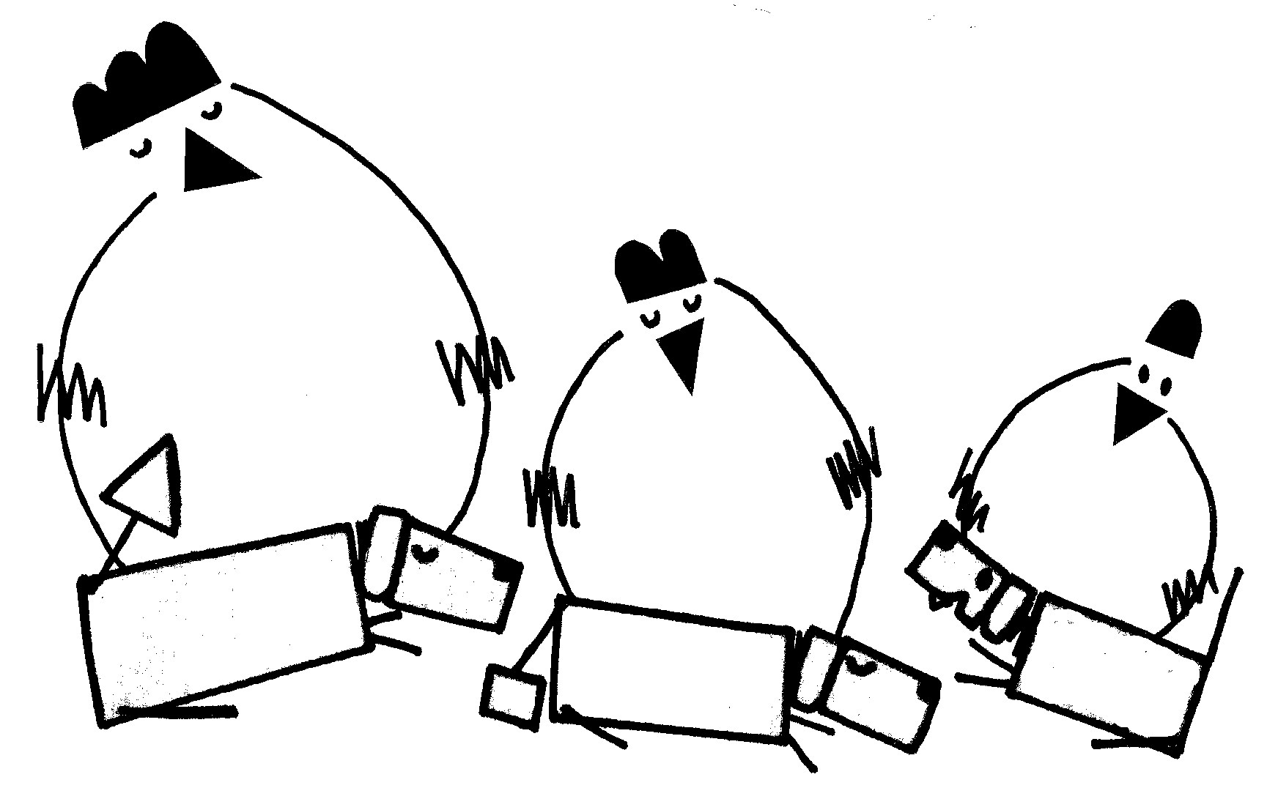
Les trois chiens

